【轨物洞见】2026存量电站“零熵增”技改评估报告：30分钟非侵入式数字化焕新路径实践
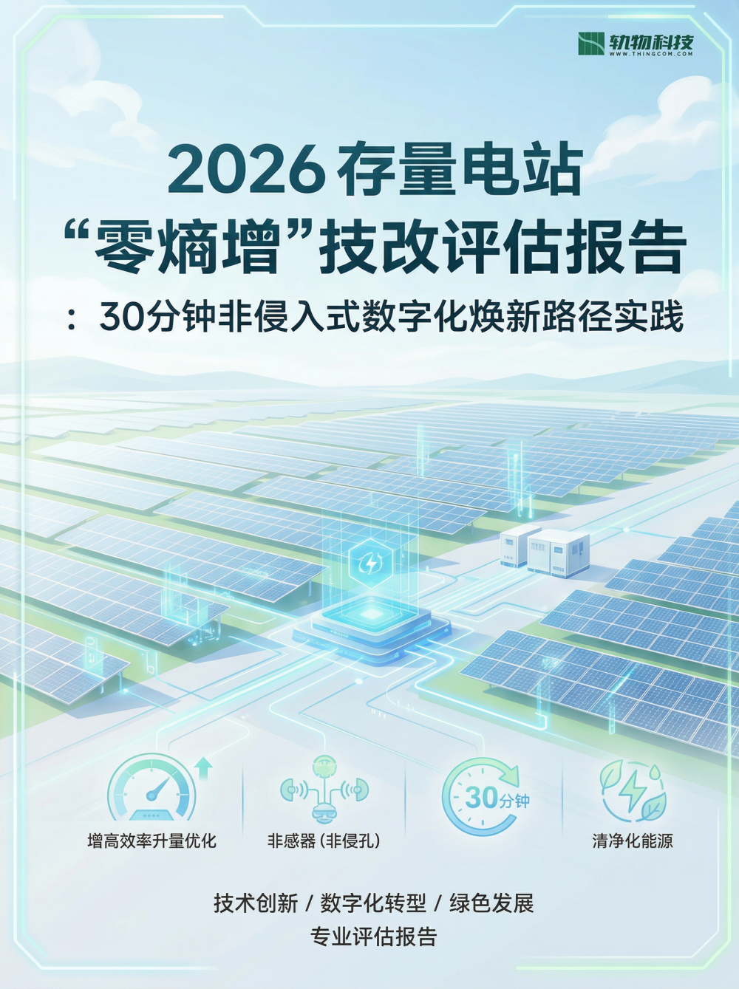

从能源资产管理的“第一性原理”审视，中国目前超过400GW的存量光伏资产正处于系统性的物理衰减与管理失控中。在热力学框架下，这被称为“熵增”：随着时间推移，设备老化、效率衰减、品牌杂乱导致的“协议孤岛”以及2G退网引发的“失联危机”，正将电站推向无序状态。
当前光伏电站业主面临的“利润黑洞”集中体现为三大现状：
- 器材杂（Babel Tower）： 早期建设的“万国牌”设备共存，数据格式互不兼容，运维如同在巴别塔下沟通。
- 效率低（Energy Input Loss）： 传统人工抄表与盲维巡检仅属于“低效率的能量输入”，难以对抗电站的自然损耗。
- 糊涂账（Information Silos）： 逆变器读数与结算表单存在5%以上的偏差，消失的电费去向不明，资产持有者陷入深度“盲维”焦虑。
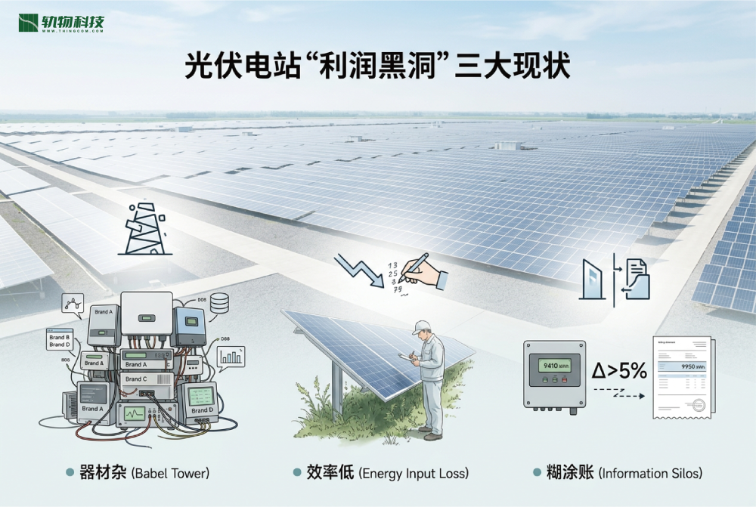
2G退网不仅是通讯技术的迭代，更是存量电站的一场“生存危机”。大量资产正漂流在数字荒漠中，亟需一场非侵入式的“数字化救援”。
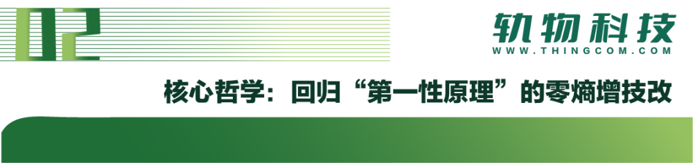
面对电站沉疴，传统的“截肢手术”式技改（剪线接线、断电停机）往往产生严重的“医源性损伤”：施工风险高、停产损失大、审批流程冗长。
我们提倡的“零熵增”技改，其最高准则为：不动电气线路、零停电、零审批。通过注入算法驱动的“负熵”，在不扰动原有物理秩序的前提下实现功能的跨代升级。这本质上是一场“微创手术”，让电站从传统的保姆式运维进化为高精度的审计式管理。
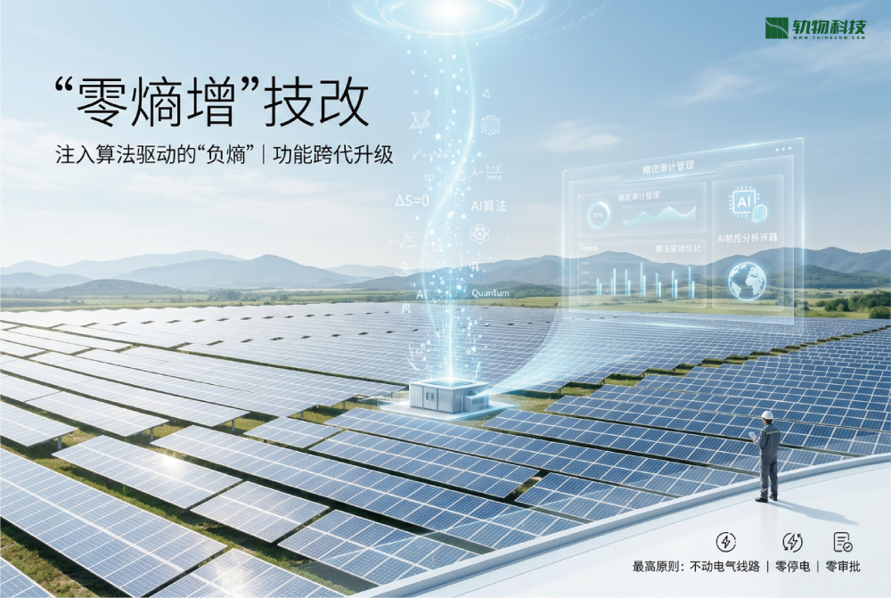

轨物科技构建了“感知-连接-保护”三位一体的非侵入式硬件矩阵。
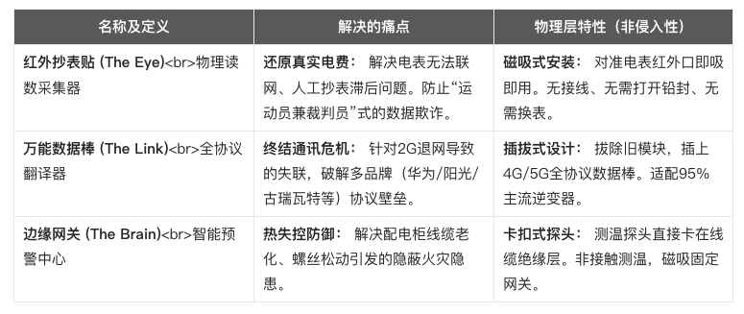

标准化的“微创手术”将施工周期从“周”压缩至“分钟”，巡检员顺手即可完成部署：
- 0min 无感进场： 电站维持满负载运行，无需停机申请，无需电网报备。
- 10min 微创植入： 极速完成数据棒插拔、红外贴磁吸及测温探头卡扣。
- 20min 数字握手： APP扫码绑定，边缘网关自动识别协议栈，完成端-云协议清洗。
- 30min 数字化上线： 云端即刻输出PR值分析、线缆温升曲线及收益报表。
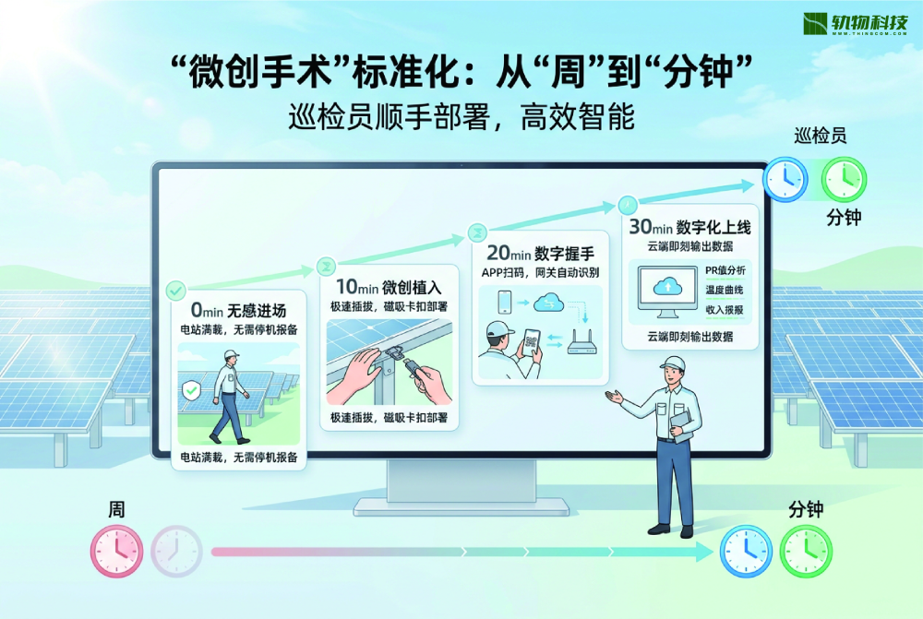

基于TCO模型，我们对比了轨物方案与传统方案在100kW工商业电站25年生命周期的成本效益。
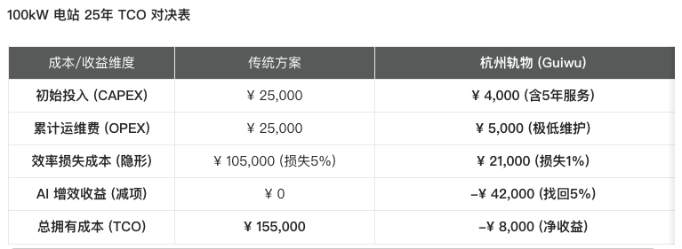
财务逻辑： 轨物方案首期CAPEX已包含5年期服务包，静态ROI超过500%。TCO为负数意味着：数字化系统已通过“找回电量”实现了自我回本。

传统监测只是“体温计”，告诉您电站“发烧”了；轨物AI则是“磁共振（MRI）”，精准定位病灶。
- 双轨对账系统： 将红外抄表贴读取的“关口表物理真值”与逆变器上报数据实时比对。通过对账算法，自动揪出由于线损异常、偷漏电或计量故障导致的收益偏差。
- I-V 曲线指纹识别： 无需昂贵的无人机，AI引擎通过电压-电流指纹特征，远程识别阴影遮挡、组件隐裂、二极管击穿等10+种亚健康状态。
- 积尘审计： 系统结合局部气象数据与AI诊断，精准计算积尘损失收益与清洗成本的临界点，平衡清洗频次，实现“算力替代人力”的利润最大化。
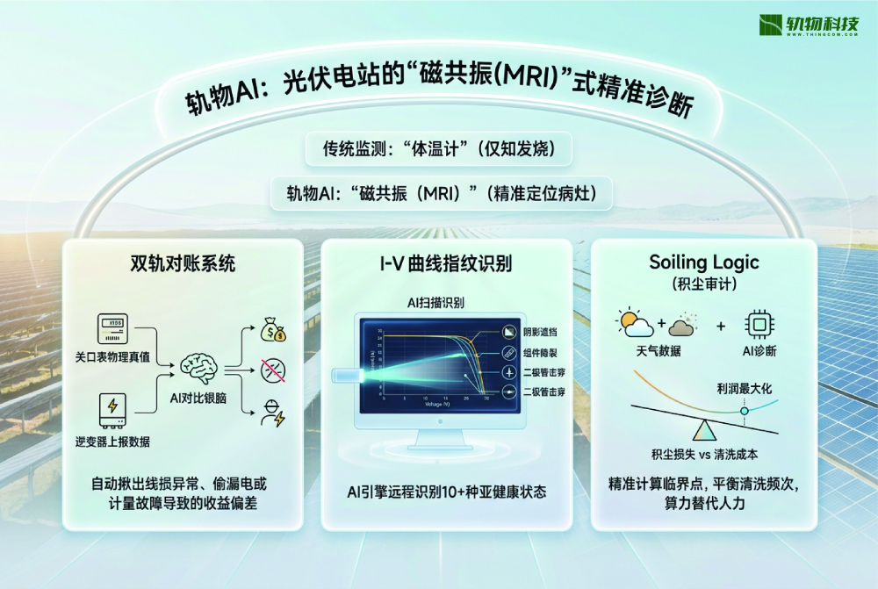

在老旧电站运维中，安全是防守的盾。边缘网关通过热力分析逻辑，对并网柜关键节点设定 70°C 预警 / 80°C 告警 阈值，从根源杜绝“热失控”引发的火灾。
通过“审计式管理”，运维商能够实现：“规模扩大一倍，人员零增加”。系统生成的亚秒级时序日志（SOE）不仅是故障排查的依据，更是规避安全责任的“免责金牌”与“数字化法律证据”，证明运维方已尽勤勉义务。

